**Необходимо знать!**

**При эксплуатации печей ЗАПРЕЩАЕТСЯ:**

* оставлять без присмотра топящиеся печи, а также поручать надзор за ними малолетним детям;
* располагать топливо, другие горючие вещества и материалы на предтопочном листе;
* применять для розжига печей бензин, керосин, дизельное топливо;
* топить углем, коксом и газом печи, не предназначенные для этих видов топлива;
* устанавливать вплотную к топящимся печам мебель, дрова и другие сгораемые материалы;
* перекаливать печи;
* устанавливать металлические печи кустарного изготовления, не отвечающие требованиям пожарной безопасности. При установке печей заводского изготовления строго следуйте инструкциям изготовителя.



***Очень важные правила!***

**Что делать и как спастись, если не удалось избежать пожара**

* **Не паникуйте.** Паника и ужас отнимут драгоценные минуты, необходимые для спасения.
* **Немедленно сообщите о пожаре по телефону «01» или 21-6-39, с сотового 101 или 112.**
* **Если возгорание небольшое и нет угрозы вашей безопасности,** попытайтесь самостоятельно его потушить.
* **Если пламя не удалось погасить моментально,** сразу покиньте помещение, по возможности отключив электричество, газ и помогите выйти другим. Закройте дверь, но не на замок.

Предупредите о пожаре соседей.

* **Если невозможно выйти из помещения** из-за огня и дыма в коридоре, на лестнице, намочите простыни или одеяла и прикройте дверь, тщательно заткнув щели, через которые идёт дым.
* **При задымлении помещения,** где вы находитесь, помните, что нельзя открывать окна - приток кислорода сделает пламя ещё сильнее, лучше нагнуться или лечь на пол, прикрыть лицо любой смоченной тканью и дышать через неё.

**Рекомендуем установить в жилых помещениях автономные дымовые пожарные извещатели. Они своевременно оповестят вас о пожаре, если спите - разбудят и сохранят жизнь вам и семье.**

**Подготовлено КГБУ СО «Комплексный центр социального обслуживания населения «Уярский»**

j0104458j0104458j0104458

**Правила пожарной безопасности для родителей**

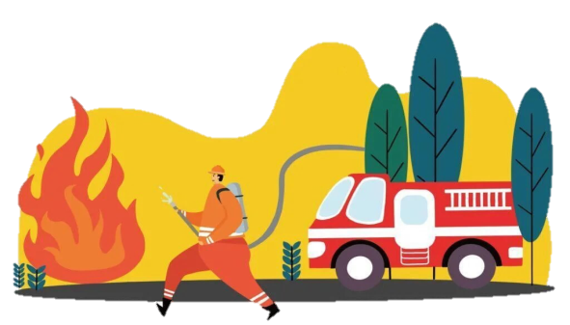

***Уважаемые родители!***

Соблюдайте осторожность при использовании открытых источников огня:

* не курите в постели, в сараях, на чердаке, в гараже. Тщательно тушите сигареты, а не бросайте их непотушенными на приусадебных участках, с балконов или в люки мусоропроводов;
* не пользуйтесь открытыми источниками огня после употребления спиртных напитков;
* не сжигайте мусор рядом с постройками, а при сухой и ветреной погоде вообще воздержитесь от разведения костров, топки печей, очагов, проведения пожароопасных работ;
* не пользуйтесь на чердаках, в кладовых и сараях керосиновыми лампами, свечами, спичками;
* не оставляйте детей одних и не позволяйте им играть спичками, зажигалками и т.п

.

Следите за состоянием электропроводки и электроприборов:

* проверяйте состояние предохранителей электросчётчика и иных аппаратов защиты, при необходимости устанавливайте калиброванные плавкие вставки.
* используйте масляные обогреватели (мощностью не более 1,5 кВт), вместо приборов с температурой теплоотдающей поверхности более 95°С и самодельных (кустарных) электроприборов;
* не допускайте «скрутки» электропроводов, особенно выполненные из разных металлов (медь - алюминий).
* не закрывайте электропроводку обоями, коврами.

Периодически проверяйте печи. Отремонтируйте их до начала отопительного сезона:

* проверьте высоту дымовых труб, чтобы они были выше конька кровли не менее чем на 0,5 метра и выше кровли более высоких пристроенных зданий;
* своевременно устраняйте трещины в кладке печей и дымоходов;
* проверяйте состояние предтопочного листа. Если его нет, то перед топочной дверцей на полу из горючих материалов прибейте металлический лист;
* побелите на чердаках дымовые трубы и стены, в которых проходят дымовые каналы;
* периодически очищайте дымоходы и печи от сажи - не реже одного раза в три месяца;
* высыпайте золу и шлак в отведённое безопасное место и проливайте водой.